Rectificatie: Verkeersbesluit voor het instellen van een parkeerverbodszone aan Nachtegaalstraat, Hoogstade, Oranjesingel en Prins Bernhardstraat te Krimpen aan den IJssel
[Deze publicatie betreft een rectificatie omdat de onjuiste bijlage was opgenomen. De oorspronkelijke publicatie is op 27 maart 2026 bekendgemaakt, beschikbaar via Gemeenteblad 2026, 145769.]

Burgemeester en wethouders van de gemeente Krimpen aan den IJssel;
Gelet op de Wegenwet, de Wegenverkeerswet 1994 (WVW 1994), het Reglement Verkeersregels en Verkeerstekens 1990 (RVV 1990), het Besluit Administratieve Bepalingen inzake het Wegverkeer (BABW) en de uitvoeringsvoorschriften van het Besluit Administratieve Bepalingen inzake het Wegverkeer;
Gelet op artikel 18 van de Wegenverkeerswet 1994 waarin de bevoegdheid tot het nemen van verkeersbesluiten door het college van burgemeester en wethouders is vastgelegd;
Overwegende:
- dat de in dit besluit genoemde wegen in beheer zijn bij de gemeente Krimpen aan den IJssel;
- dat de bovengenoemde wegen met de vaststelling van de Verkeer- en Vervoersvisie 2024 erftoegangswegen zijn met een bijbehorend snelheidsregime van 30 km/h;
- dat door dit besluit duidelijkheid ontstaat bij weggebruikers over waar er geparkeerd mag worden;
- Dat op bovengenoemde wegen parkeervakken zijn aangebracht op de plekken waar we geparkeerde auto's willen hebben;
- Dat met een parkeerverbodszone de toegankelijkheid voor het noodzakelijke bestemmingsverkeer gewaarborgd blijft;
- dat om die reden er behoefte bestaat om op het weggedeelte tussen de Nachtegaalstraat, Hoogstade, Oranjesingel, en de Prins Bernhardstraat een parkeerverbodszone (parkeren toegestaan in de parkeervakken) in te stellen;
- dat de in het besluit genoemde maatregelen leiden tot het waarborgen van de bruikbaarheid en veiligheid van de weg, zoals genoemd in artikel 2 van de Wegenverkeerswet 1994;
- dat overleg heeft plaatsgevonden met de door de korpschef van de politieregio Rotterdam-Rijnmond daartoe gemachtigde medewerker verkeersadvisering, die heeft aangegeven akkoord te gaan met dit besluit;

Besluiten:
- om een parkeerverbodszone in te stellen in de Nachtegaalstraat, Hoogstade, Oranjesingel, en de Prins Bernhardstraat door middel van begin- en einde zoneborden E01ZB
- om de huidige bebording (met betrekking tot de oude parkeerverbodszone) in de Nachtegaalstraat te verwijderen

Bezwaar
Belanghebbenden kunnen bezwaar maken tegen deze beschikking. Het maken van bezwaar dient te geschieden door het indienen van een bezwaarschrift bij het college van burgemeester en wethouders. Het bezwaarschrift kan worden ingediend gedurende een termijn van zes weken na de datum van verzending van deze beschikking.
Het moet worden ondertekend en dient in ieder geval het volgende te bevatten:
- de naam en het adres van de indiener;
- de dagtekening;
- een omschrijving van de beschikking waartegen bezwaar wordt gemaakt;
- de gronden van het bezwaar.
Het bezwaarschrift dient te worden gericht aan het college van burgemeester en wethouders van Krimpen aan den IJssel, Postbus 200, 2920 AE Krimpen aan den IJssel.
U kunt, indien u een bezwaarschrift heeft ingediend, tevens een verzoek doen tot het treffen van een voorlopige voorziening bij de voorzieningenrechter van de Rechtbank Rotterdam, Sector Bestuursrecht, Postbus 50951, 3007 BM Rotterdam. U kunt het verzoek om voorlopige voorziening ook digitaal indienen bij genoemde rechtbank via http://loket.rechtspraak.nl/bestuursrecht.
Daarvoor moet u wel beschikken over een elektronische handtekening (DigiD).
Kijk op de genoemde site voor de precieze voorwaarden.
Hoogachtend,
Namens burgemeester en wethouders
Mr. Drs. A.E. Bosker
Directeur
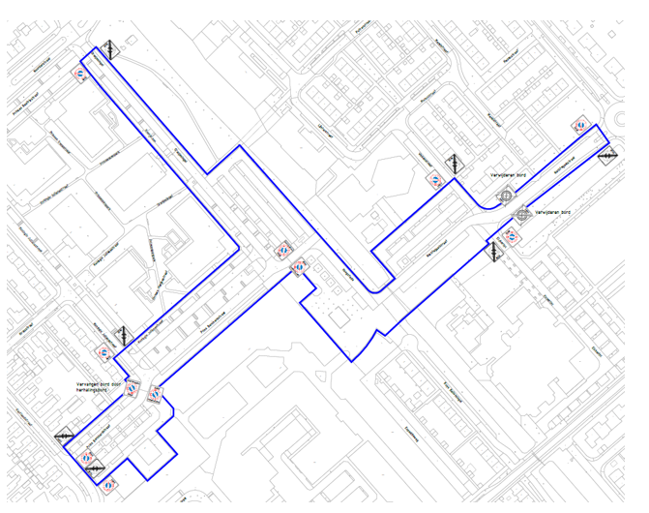
Parkeerverbodzone

Verkeersborden (NIEUW)

Verkeersborden (VERWIJDEREN)


